03월 31일 ~ 04월01일 작업일지:

**서버 데이터 관리를 기존 배열에서 STL:Unordered_Map 으로 변경**

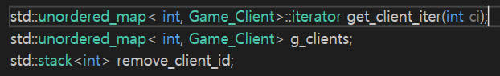

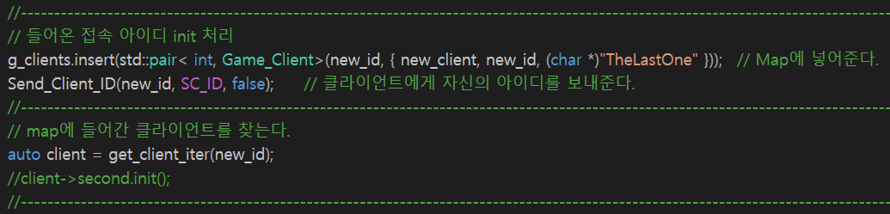

* **기존 배열의 경우 인원 수 확장을 할 경우 배열을 미리 늘려서 확장을 해야 하는 단점이 있어 unordered_map으로 변경을 하였다.**

**클라이언트 고유 아이디 찾는 오버헤드 줄이기**

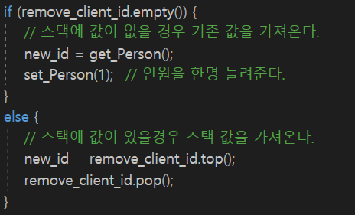

* **기존의 경우 for문을 통하여 connect 연결을 확인하여 클라이언트 고유번호를 넣어줬는데, 이럴 경우 10000명의 인원이 들어 왔을 경우 10001번까지 for문을 돌려야 하는 단점이 생긴다.**
* **STL Stack을 사용하여, 클라이언트가 나갈 시 Stack에 고유번호를 넣어서 신규 클라이언트가 들어올 시 해당 Stack의 값을 넣어준다.**

**클라이언트 강제 종료 혹은 종료 시 서버에서 처리 방법 변경**

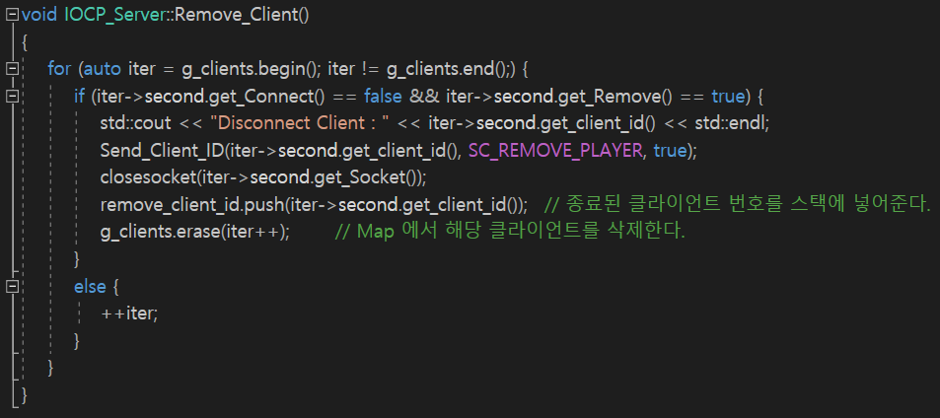

* **기존의 종료 방식과 똑같지만, map 컨테이너를 사용하게 되면서 방식이 조금 변경이 되었다.**

**서버에서 클라이언트로 메시지 전송 시 체크 부분 변경**

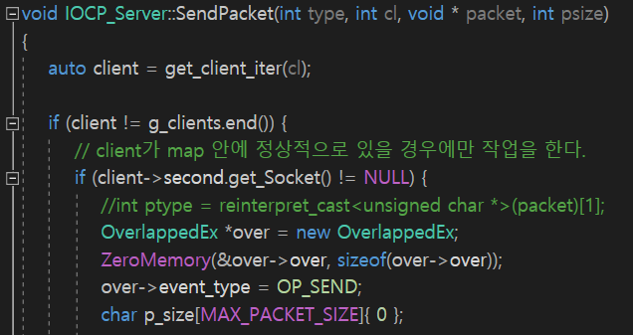

* **기존의 경우 connect 여부를 확인 하였으나, connect가 되어있지만, socket이 없을 경우를 대비하여, socket이 NULL 아닐 경우에만 Packet을 전송 할 수 있도록 수정을 하였다.**